**LAPORAN TUGAS KECIL II**

**IF2211 STRATEGI ALGORITMA**

**Mencari Pasangan Titik Terdekat 3D dengan Algoritma Divide and Conquer**



Disusun oleh

Akmal Mahardika Nurwahyu Pratama 13521070

**SEMESTER IV TAHUN 2022/2023**

**JURUSAN TEKNIK INFORMATIKA**

**SEKOLAH TEKNIK ELEKTRO DAN INFORMATIKA**

**INSTITUT TEKNOLOGI BANDUNG**

**BAB I**

**ALGORITME DEVIDE AND CONQUER**

Algoritme *devide and conquer* adalah algoritme yang pemograman yang didasarkan pada rekrusif multi-cabang. berdasarkan bahasanya, *devide* artinya membagi dan *conquer* artinya mengatasi. Algoritma ini memiliki langkah :

1. **Divide**

Membagi masalah menjadi beberapa upa-masalah yang memiliki kemiripan dengan masalah semula namun berukuran lebih kecil (idealnya berukuran hampir sama).

1. **Conquer**

Memecahkan (menyelesaikan) masing-masing upa-masalah (secara rekursif).

1. **Combine**

Menggabungkan solusi masing-masing masalah sehingga membentuk solusi masalah semula.

Adapun contoh persoalan yang dapat diselesaikan dengan algoritme *devide and conquer* :

1. Persoalan MinMaks (mencari nilai minimum dan nilai maksimum)
2. Menghitung perpangkatan
3. Persoalan pengurutan (sorting) – Mergesort dan Quicksort
4. Mencari sepasang titik terdekat (closest pair problem)
5. Convex Hull
6. Perkalian matriks
7. Perkalian bilangan bulat besar
8. Perkalian dua buah polinom

**BAB II**

**SOURCE PROGRAM**

Program dibuat dengan menggunakan bahasa python dengan menggunakan *library*

* time
* matplotlib
* numpy
* random
* math

Dengan menggunakan fungsi / prosedur:}

|  |  |
| --- | --- |
| **File tools.py** | |
| randomizeDot(n, dimension) | Membuat array of Titik dengan ukuran n x n. Array 2D diisi dengan nilai random. Nilai elemen dalam array 2d mungkin ada yang sama |
| randomizeDot2(n, dimension) | same as randomizeDot but using for loop |
| isCloser(dot1, dot2, close_dis) | True jika jarak abs(dot1[i]-dot2[i]) < close_dis**2 untuk i 0..len(dot1) |
| deanDistance(dot1, dot2) | Menghitung Eucledian Distance antara 2 titik, n Dimensi |
| mergeSort(arr_dot) | Melakukan merge sort sebuah array of titik berdasarkan nilai x1 |
| **File DnCTitik.py** | |
| devidenConquer(arr_dot, nCal) | Mencari jarak terdekat antara 2 titik dengan devide and conquer jarak dicari dari array of titik |
| baseCaseDNC(arr_dot, nCal) | Basecase dari devidenConquer, Mencari jarak terdekat antara 2 titik dari array 3 atau 2 titik |
| closestPairStrip(left_arr, right_arr, close_dis, close_dots, mid, nCal) | Mencari Jarak titik terdekat antara 2 titik yang dibatasi garis khayalan berdasarkan divide and conquer |
| stripClose(l_arr, r_arr, mid, close_dis) | Mencari titik terdekat antara 2 titik yang dibatasi garis khayalan berdasarkan divide and conquer |
| **File ioApp.py** | |
| inputHandle() | Memanggil fungsi/prosedur *input* |
| inputNandDimension() | Menangani input dari pengguna berupa dimensi dan banyak titik |
| outputHandle(min_distance, min_dots,nCal, time) | Mencetak hasil perhitungan program |
| printTitik(arr_dot) | mencetak pasangan titik dalam bentuk (x1, y1,...) dan (x2, y2,...) |
| StartScreen() | Spalsh dari Startscreen |
| BoxOpenScreen(name) | Box pembatas (buka) |
| BoxCloseScreen(name) | Box pembatas (tutup) |
| **File bruteforce.py** | |
| bruteforceDots(arr_dot) | Mencari pasangan titk terdekat dengan algoritma brute force |
| **File visualizer.py** | |
| visualize(arr_dots, min_dots) | Visualisasi array of titik |
| OneDPlot(arr_dots, min_dots) | Plotting 1D array of Titik |
| TwoDPlot(arr_dots, min_dots) | Plotting 2D array of Titik |
| ThreeDPlot(arr_dots, min_dots) | Plotting 3D array of Titik |
| connectDots(arr_dots, dim) | Menghubungkan pasangan titik yang ada di dalam array |

Adapun file lain berisi atribut-atribut yang melengkapi program, beberapa diantaranya

* File constant.py

# declare constant

MAX_RAND = 500

MIN_RAND = -500

* File designCli.py

# Text Colour

Black = "\u001b[0;30m"

Red = "\u001b[0;31m"

Green = "\u001b[0;32m"

Yellow = "\u001b[0;33m"

Blue = "\u001b[0;34m"

Magenta = "\u001b[0;35m"

Cyan = "\u001b[0;36m"

White = "\u001b[0;37m"

Reset = "\u001b[0;00m"

B_Black = "\u001b[30;1m"

B_Red = "\u001b[31;1m"

B_Green = "\u001b[32;1m"

B_Yellow = "\u001b[33;1m"

B_Blue = "\u001b[34;1m"

B_Magenta = "\u001b[35;1m"

B_Cyan = "\u001b[36;1m"

B_White = "\u001b[37;1m"

Reset = "\u001b[0m"

# bg colour

Bg_Black = "\u001b[40m"

Bg_Red = "\u001b[41m"

Bg_Green = "\u001b[42m"

Bg_Yellow = "\u001b[43m"

Bg_Blue = "\u001b[44m"

Bg_Magenta = "\u001b[45m"

Bg_Cyan = "\u001b[46m"

Bg_White = "\u001b[47m"

# Text Style

Bold = "\u001b[1m"

Underline = "\u001b[4m"

Reversed = "\u001b[7m"

File -file diatas membentuk main program sebagai berikut (main.py)

# File : main.py

# Application to find nearest 2 point from n point in 3D space and calculate distance between them

import time

import bruteforce as bf

import tools as tl

import DnCTitik as DnC

import ioApp as io

import visualizer as vis

if __name__ == "__main__":

    io.StartScreen()

    n, dimension = io.inputHandle()

    arr_dots = tl.randomizeDot2(n, dimension)

    tl.mergeSort(arr_dots)

    dnc_nCal = 0

    dnc_timeS = time.time()

    dnc_min_dis, dnc_min_dots, dnc_nCal  = DnC.devidenConquer(arr_dots, dnc_nCal)

    dnc_timeE = time.time()

    io.BoxOpenScreen("Devide and Conquer")

    io.outputHandle(dnc_min_dis, dnc_min_dots, dnc_nCal, (dnc_timeE - dnc_timeS)*1000)

    io.BoxCloseScreen("Devide and Conquer")

    vis.visualize(arr_dots, dnc_min_dots)

    bf_nCal = 0

    bf_timeS = time.time()

    bf_min_dis, bf_min_dots, bf_nCal  = bf.bruteforceDots(arr_dots)

    bf_timeE = time.time()

    io.BoxOpenScreen("Brute Force")

    io.outputHandle(bf_min_dis, bf_min_dots, bf_nCal, (bf_timeE - bf_timeS)*1000)

    io.BoxCloseScreen("Brute Force")

    vis.visualize(arr_dots, bf_min_dots)

**BAB III**

**TEST PROGRAM**

Input program terdiri dari 2 yaitu, jumlah titik (n) dan dimensi titik (d). Berikut merupakan beberapa test program yang dilakukan :

1. Test input keyboard benar untuk n = 10 dan d = 1

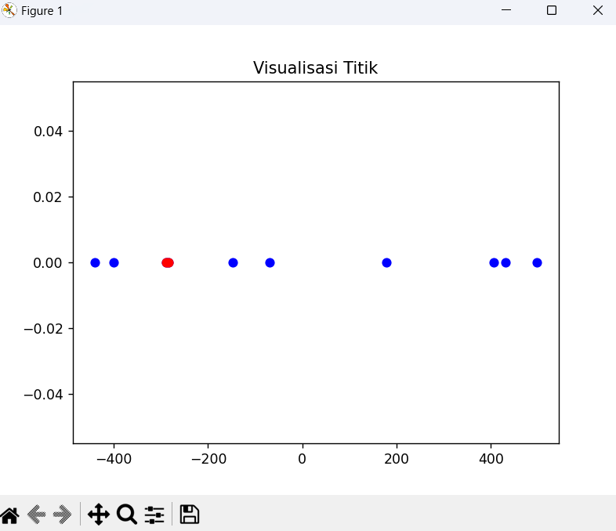

1. Test input keyboard benar untuk n = 5000 dan d = 1

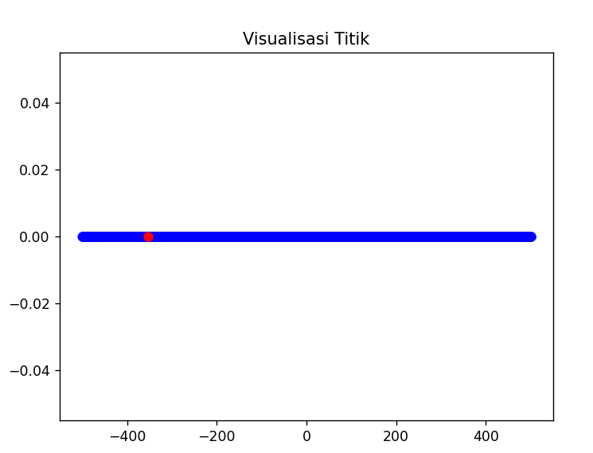

1. Test input keyboard benar untuk n = 20 dan d = 2

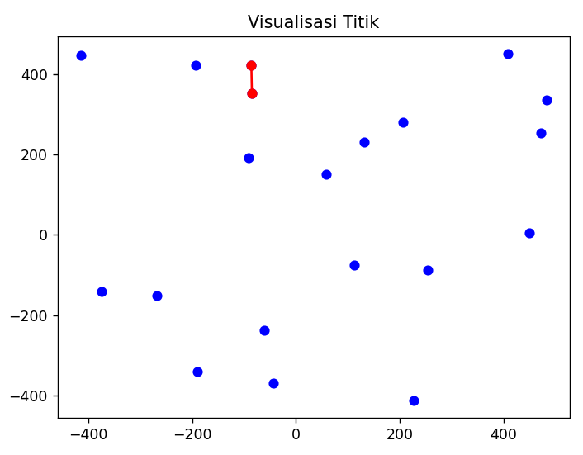

1. Testinput keyboard untuk n = 5000 dan d = 5

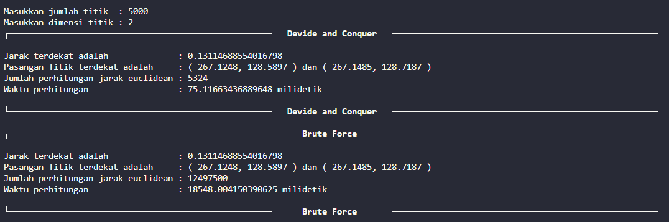

1. Test *handling Input* (*Input* Salah)

1. Test keyboard untuk n = 30 dan d = 3

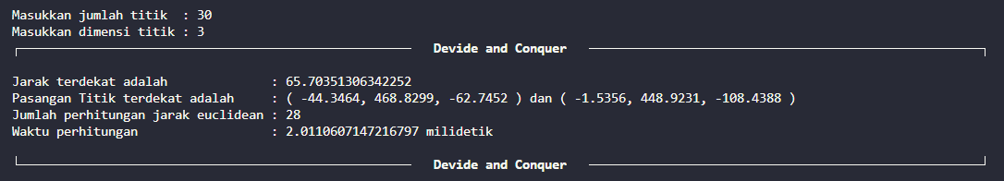

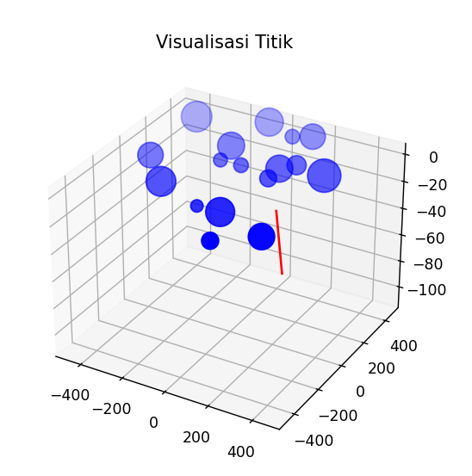

1. Test keyboard input untuk n = 1000 dan d = 100

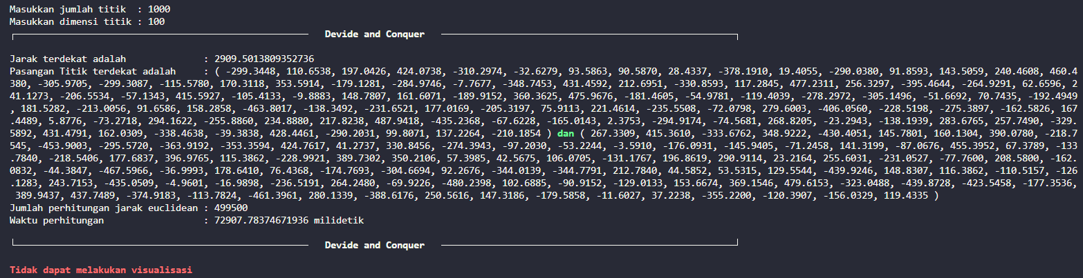

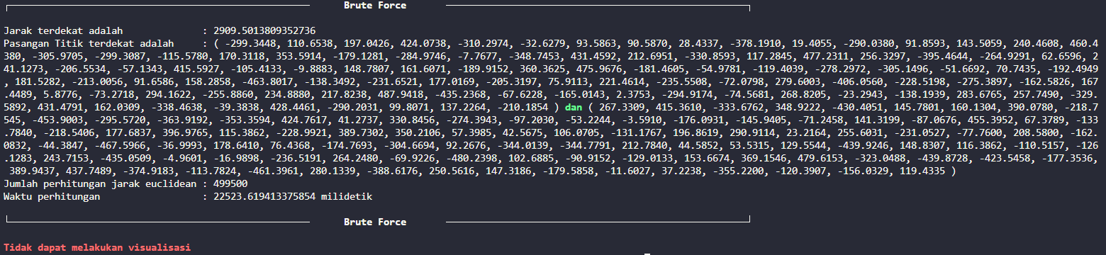

**BAB IV**

**KESIMPULAN DAN SARAN**

Saat membuat program penulis menyadari beberapa hal dari algoritma devide and conquer untuk perhitunggan jarak 2 titik terdekat, yaitu :

1. Algoritme tidak selalu efektif, jika setelah membagi terdapat banyak titik yang dekat dengan ’garis khayalan’ akan memerlukan brute force yang lama.
2. Tidak dapat dipungkiri bahwa algoritme ini tetap memerlukan brute force ketika terjadi kejadian seperti poin 1.

Selain itu penulis menyadari masih terdapat beberapa kesalahan yang terjadi pada bonus 1 untuk visualisasi titik 3D.

**LAMPIRAN**

|  |  |  |
| --- | --- | --- |
| Poin | Ya | Tidak |
| Program berhasil dikompilasi tanpa ada kesalahan. | ✓ |  |
| Program berhasil running | ✓ |  |
| Program dapat menerima masukan dan dan menuliskan luaran. | ✓ |  |
| Luaran program sudah benar (solusi closest pair benar) | ✓ |  |
| Bonus 1 dikerjakan | ✓ |  |
| Bonus 2 dikerjakan | ✓ |  |

Repository Github

<https://github.com/akmaldika/Tucil2_13521070.git>